UR-100V UltraViolet
紫光奇俠

日內瓦，2022年8月15日

紫藍青綠黃橙紅 -- 可見光譜兩端以外的紫外線及紅外線都不為肉眼所覺察，紫是可見顏色之極限。披上一身紫色的亦絕非平庸之輩，或行俠仗義，或特立獨行，或不羈輕狂，無論是正是邪，總之性格十足！

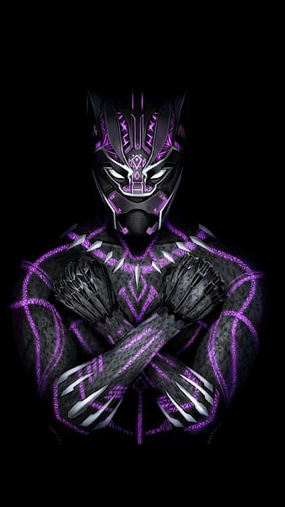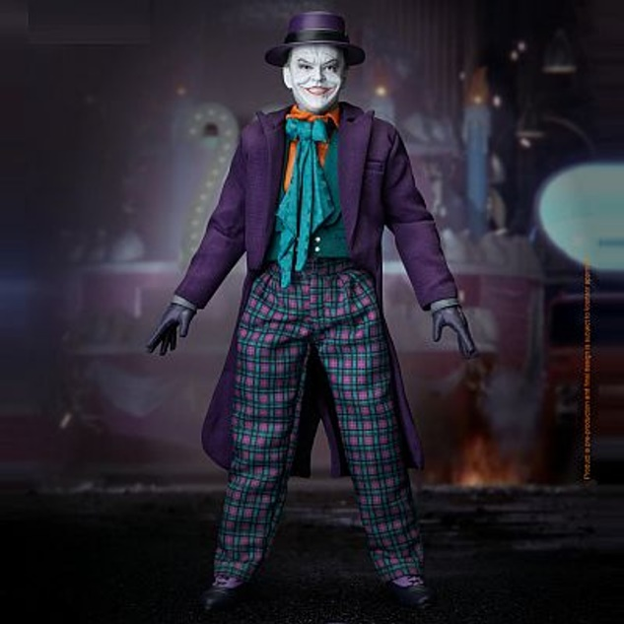
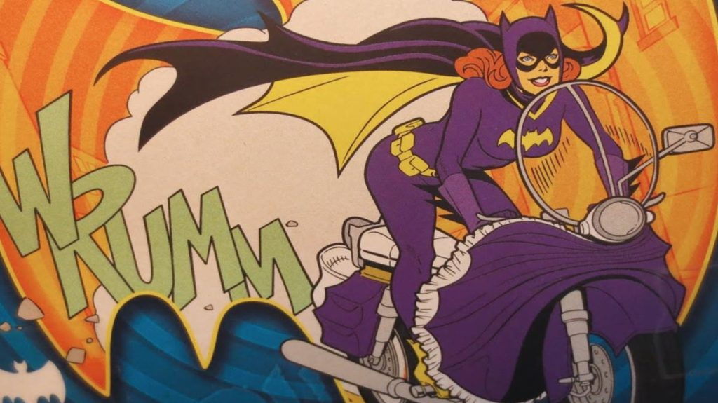
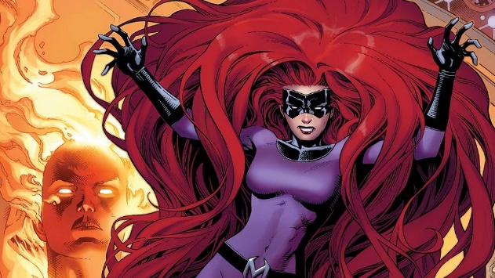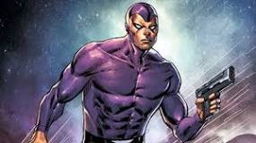

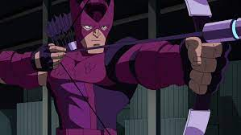

創辦人兼首席設計師Martin Frei對紫色情有獨鍾：「一種顏色比肉眼所見包含更多意義，在可見光譜兩端之外的紅外線和紫外線都不能為肉眼所覺察。我一直沉迷於以腕錶設計表達顏色的界限，從可見到不可見，UR-100V UltraViolet就是這種意念的探索，紫色是一種邊緣的顏色，帶點神祕特質。」

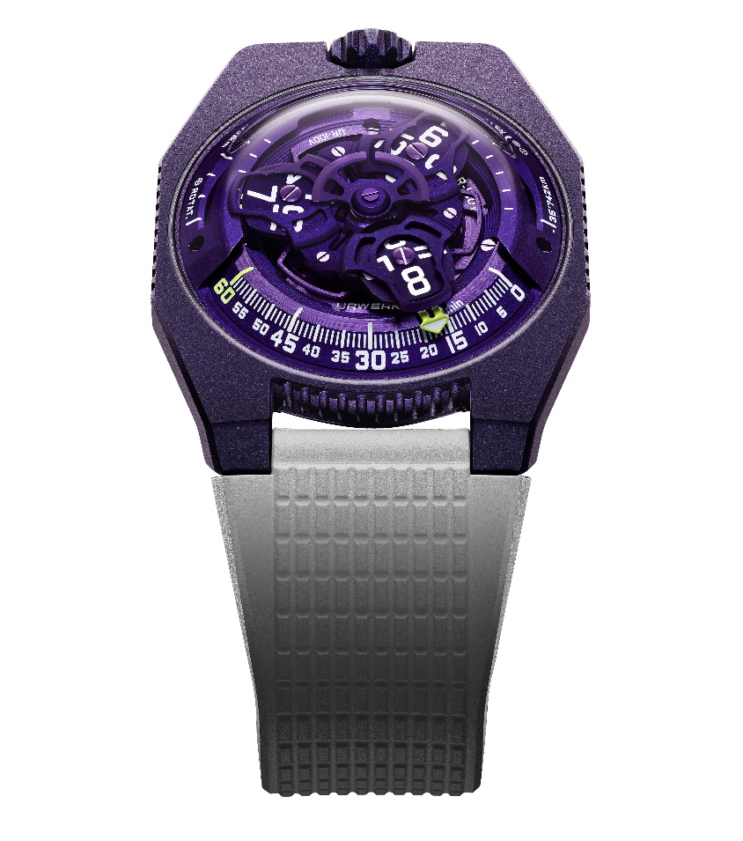

UR-100V UltraViolet秉承UR-100系列的設計特色以及URWERK招牌漫遊衛星時間顯示系統，將時間與宇宙空間概念結合 -- 當小時轉頭連著分鐘指針滑行至60分鐘位置後，會繼續沿著兩個刻度推進：9時位置的刻度顯示20分鐘內地球赤道自轉了555公里，3時位置刻度另一支指針正顯示地球繞太陽公轉的速度，在20分鐘內移動了35,740公里。錶盤有藍色夜光小時數字及綠色夜光公里刻度。
創辦人兼首席製錶師Felix Baumgartner透露，UR-100V系列的靈感來自其父、著名古董時鐘修復專家Geri Baumgartner送給他的一個古老時鐘，那時鐘由Gustave Sandoz為1893年舉行的世界博覽會製作，該鐘雖貌似校正鐘，顯示的卻非時間，而是地球赤道自轉的距離。
此新作裝配URWERK自製12.02新機芯，機芯推動卡羅素連著三個衛星小時轉頭。Felix Baumgartner解釋說；「卡羅素設計經過改良，縮短了小時數字及分鐘刻度的距離，小時轉頭沿著分鐘刻度推進，閱讀時間更得心應手。」陽極氧化鋁卡羅素組件經噴砂及珠擊打磨；每個衛星轉頭螺絲有圓紋打磨，承托衛星轉頭的卡羅素為噴砂打磨鍍釕黃銅，覆蓋小時轉頭的結構為噴砂及珠擊打磨鋁金屬，機芯上鏈擺陀由一個扁平渦輪葉調節速度。
UR-100V 系列的錶殼帶點懷舊味道，相信不少URWERK知音人都會想起品牌最早期作品的設計美學。Martin Frei總結說：「我們採用了早期錶殼部份設計元素，將之分拆重組。例如早期錶殼的拱形鋼錶面換上透明藍寶石玻璃鏡面，鈦金屬及鋼的硬朗質感襯托錶殼的精美打磨。對稱設計一直都不對我口味，我反而著重以不同線條比例組合塑造更搶眼的效果。」

UR-100V UltraViolet
技術規格

機芯
機芯類型 | UR 12.02 自動上鏈機芯，扁平渦輪葉調節擺陀上鏈速度
寶石 | 40顆
振頻 | 每小時 28,800 次 (4Hz)
動力儲備 | 48 小時
物料 | 衛星小時轉頭由鈹青銅合金日內瓦十字輪推動  鋁金屬卡羅素  ARCAP合金卡羅素及三重底板
修飾 | 魚鱗紋打磨，噴砂打磨，珠擊打磨，圓紋磨砂打磨  倒角螺絲頭  SuperLumiNova夜光小時數字及分鐘刻度
錶殼
物料 | 鈦金屬，紫色類鑽碳塗層，珠擊及噴砂打磨
尺寸 | 41毫米(闊) x 49.7毫米(長) x 14毫米 (厚)
錶鏡 | 藍寶石玻璃
防水 | 3ATM (30米)
錶帶 | 壓紋橡膠錶帶，鈦金屬針扣
訂價 | 55,000瑞士法郎，未連稅
______________________
傳媒聯絡:
Yacine Sar女士
press@urwerk.com
www.urwerk.com
電話: +41 22 900 20 27

